第一届“掌阅杯”广西高校大学生移动阅读

活动方案

一、活动主题

世界，如阅而至

二、活动时间

本次移动阅读活动分为“世界，如阅而至”阅读活动和“博古通今”PK答题挑战赛两个部分。具体时间安排如下：

（一）“世界，如阅而至”阅读活动：2025年4月15日至5月5日

（二）“博古通今”PK答题挑战赛：2025年4月15日至4月22日

1. 活动对象

广西高校大学生

四、活动内容

**（一）活动一：“世界，如阅而至”阅读活动（4月15日-5月5日）**

**1.活动简介：**通过阅读人类历史文明、AI技术与科技发展等主题的书籍，引导读者回望历史、展望未来，同时通过“AI时代为什么要读书”这一问题引发读者对时代阅读意义的思考。

**2.活动形式：**

（1）“好书随心读”阅读打卡

阅读掌阅精选书城内任意电子书，每日阅读满20分钟并打卡即可。同时为读者准备推荐主题书单作为阅读参考。

注：速读模式、AI朗读、自动翻页、听书均不计入活动时长。

（2）“AI时代之问”留言活动

针对“AI时代为什么要读书”这个问题，写下你的答案，也可以对其他留言进行点赞，每人只能对同一条留言点赞1次。

**3.评奖规则：**

根据打卡天数、留言获赞数以及留言质量综合评奖。

**4.奖项设置：**

一等奖：3 名

在打卡满20天、留言获赞40个以上的读者中选取，每人奖励掌阅iReader阅读器 1台。

二等奖：50 名

在打卡满16天、留言获赞30个以上的读者中选取，每人奖励“好运礼盒”1份。

三等奖：200 名

在打卡满10天、留言获赞5个以上的读者中选取，每人奖励卡皮巴拉文具盲袋1个。

**（二）活动二：“博古通今”PK答题挑战赛（**4月15日-4月22日）

**1.活动简介：**围绕中外历史、文明与文化、AI技术等内容进行1V1实时PK答题，促进读者对多元文明的理解与交流，同时提升读者的AI素养，激发对科技发展的进一步探索。

**2.活动形式：**

（1）每次系统随机抽取10道单选题，每道题限时15秒，每题10分，答对得分，答错不扣分；

（2）每人每天50体力值，每答题1次消耗10体力值。

**3.评奖规则：**

根据活动期间累计得分与答题时长排名，得分相同时，累计用时更短者排名靠前。

**4.奖项设置：**

累计得分排名前200名读者，每人奖励幸运开箱文具1份。

五、优秀组织奖及优秀阅读推广人奖

根据全部活动的参与人数、参与人次综合评选10家优秀组织单位与优秀阅读推广人，并发放纸质荣誉证书。

奖品邮寄：活动评奖后，所有奖品将邮寄至各机构图书馆，读者前往各机构领取奖品。

六、参与方式

**（一）进入专属书城并注册**

扫描下方二维码，输入机构名称进入专属书城，点击右下角【我的】—【登录】，输入手机号及验证码登录即可。

 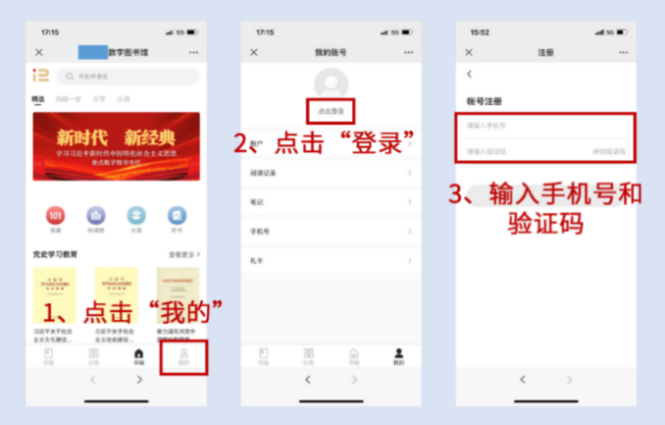

**（二）参与活动**

点击顶部【活动】进入后即可参与阅读打卡、留言活动、PK答题活动。

注：打卡活动需要点击【立即参加】才会计时哦~阅读满20分钟自动打卡，进入打卡页可查看打卡记录。

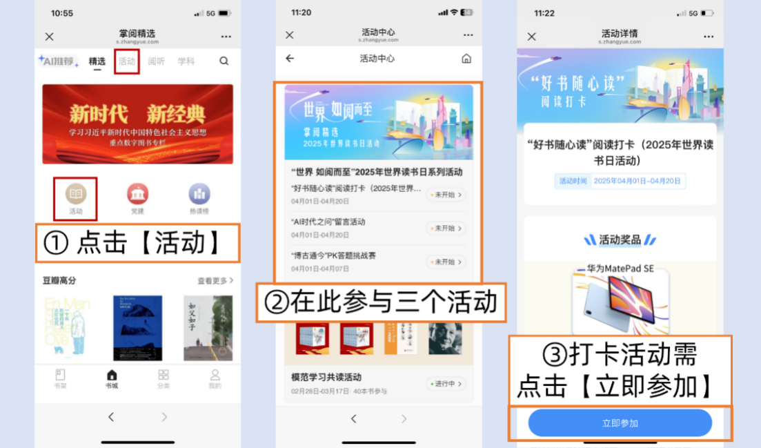

（图片仅供参考，以实际为准）

七、活动安排

4月15日—5月5日：活动开展

5月10日前公布获奖名单

八、阅读打卡活动推荐书单（50本）

|  |  |  |  |  |
| --- | --- | --- | --- | --- |
| **序号** | **图书ID** | **图书展示名** | **作者** | **分类** |
| 1 | 12777302 | 《AI未来进行式》 | 李开复 | 科技之光 |
| 2 | 13143792 | 《云上的中国 3：剧变中的AI时代》 | 吴晓波 | 科技之光 |
| 3 | 12541187 | 《漫画图解人工智能》 | 尼古拉·萨布雷 | 科技之光 |
| 4 | 13174075 | 《AI改变世界：人工智能新发展与智算经济》 | 方磊 | 科技之光 |
| 5 | 13134837 | 《轻松上手AIGC：如何更好地向ChatGPT提问》 | 谢梦谚 | 科技之光 |
| 6 | 12966406 | 《芯片浪潮：纳米工艺背后的全球竞争》 | 余盛 | 科技之光 |
| 7 | 12928656 | 《破局之战：中国科技堵点的青年突围》 | 沈辛成 | 科技之光 |
| 8 | 13105718 | 《数字法治：人与科技间的秩序》 | 孙笑侠 | 科技之光 |
| 9 | 13157263 | 《万物生辉：未来时空的科技前沿》 | 樊春海 | 科技之光 |
| 10 | 13178455 | 《明日世界：未来30年人机不对称共生》 | 木木三 | 科技之光 |
| 11 | 13214110 | 《第四次浪潮》 | 大前研一 | 科技之光 |
| 12 | 12671794 | 《科技简史》 | 弗朗切斯科·帕里西 | 科技之光 |
| 13 | 12982746 | 《学习的进化》 | 倪闽景 | 科技之光 |
| 14 | 11792391 | 《三体》 | 刘慈欣 | 科幻奇旅 |
| 15 | 11512979 | 《献给阿尔吉侬的花束（世界顶级科幻大师杰作选）》 | 丹尼尔·凯斯 | 科幻奇旅 |
| 16 | 13004020 | 《银河边缘009：时空画师（2023年雨果奖获奖作品）》 | 杨枫 | 科幻奇旅 |
| 17 | 13101899 | 《时间移民》 | 刘慈欣 | 科幻奇旅 |
| 18 | 12929304 | 《恐惧机器》 | 全球华语科幻星云奖组委会 | 科幻奇旅 |
| 19 | 13033115 | 《孤寂星球》 | 吕默默 | 科幻奇旅 |
| 20 | 13043851 | 《星元历》 | 杨昊宇 | 科幻奇旅 |
| 21 | 13191411 | 《脑洞主义》 | 安迪斯晨风 | 科幻奇旅 |
| 22 | 11006657 | 《季羡林谈人生》 | 季羡林 | 人间烟火 |
| 23 | 11787170 | 《我的阿勒泰》 | 李娟 | 人间烟火 |
| 24 | 13226025 | 《人间流年》 | 梁晓声 | 人间烟火 |
| 25 | 11592940 | 《遥远的向日葵地》 | 李娟 | 人间烟火 |
| 26 | 12896933 | 《我在北京送快递》 | 胡安焉 | 人间烟火 |
| 27 | 13057116 | 《豆子芝麻茶》 | 杨本芬 | 人间烟火 |
| 28 | 13134422 | 《食南之徒》 | 马伯庸 | 人间烟火 |
| 29 | 12897576 | 《星际信使：宇宙视角下的人类文明》 | 尼尔·德格拉斯·泰森 | 文明对话 |
| 30 | 12912228 | 《人类文明史札记》 | 张凯峰 | 文明对话 |
| **序号** | **图书ID** | **图书展示名** | **作者** | **分类** |
| 31 | 12990817 | 《未来人类》 | 斯考特·所罗门 | 文明对话 |
| 32 | 13061055 | 《人类知识演化史》 | 于尔根·雷恩 | 文明对话 |
| 33 | 13206440 | 《人类命运转折时》 | 思维实验室 | 文明对话 |
| 34 | 13234043 | 《“简”读中国：敦煌汉简里的丝绸之路》 | 马丽 | 文明对话 |
| 35 | 13186679 | 《赛雷三分钟漫画史记》 | 赛雷 | 文明对话 |
| 36 | 13199511 | 《这些古人治好了我的精神内耗》 | 白羽 | 文明对话 |
| 37 | 13227766 | 《诗话中国历史》 | 蔡新华 | 文明对话 |
| 38 | 13167615 | 《敦煌历史大画卷》 | 陈梦楚 | 文明对话 |
| 39 | 13152344 | 《博物馆里的极简中国史：文明的碎片》 | 张经纬 | 文明对话 |
| 40 | 13131556 | 《中国历史常识》 | 吕思勉 | 文明对话 |
| 41 | 13168842 | 《苏东坡的星座：课本里学不到的中国文化简史》 | 侯印国 | 文明对话 |
| 42 | 13150713 | 《漫画中国历史地理》 | 铲史官 | 文明对话 |
| 43 | 12894756 | 《历史的镜子》 | 吴晗 | 文明对话 |
| 44 | 11276469 | 《如何阅读一本书》 | 莫提默·J·艾德勒查尔斯·范多伦 | 阅读之道 |
| 45 | 13138851 | 《如何阅读西方经典》 | 苏珊·怀斯·鲍尔 | 阅读之道 |
| 46 | 12771255 | 《梁永安：阅读、游历和爱情》 | 梁永安 | 阅读之道 |
| 47 | 13106580 | 《我在岛屿读书》 | 《我在岛屿读书》节目组 | 阅读之道 |
| 48 | 13168838 | 《阅读清单》 | 莎拉·尼莎·亚当斯 | 阅读之道 |
| 49 | 13177790 | 《读是一种幸福：梁晓声谈读书与人生》 | 梁晓声 | 阅读之道 |
| 50 | 13180403 | 《读书的人》 | 魏小河 | 阅读之道 |